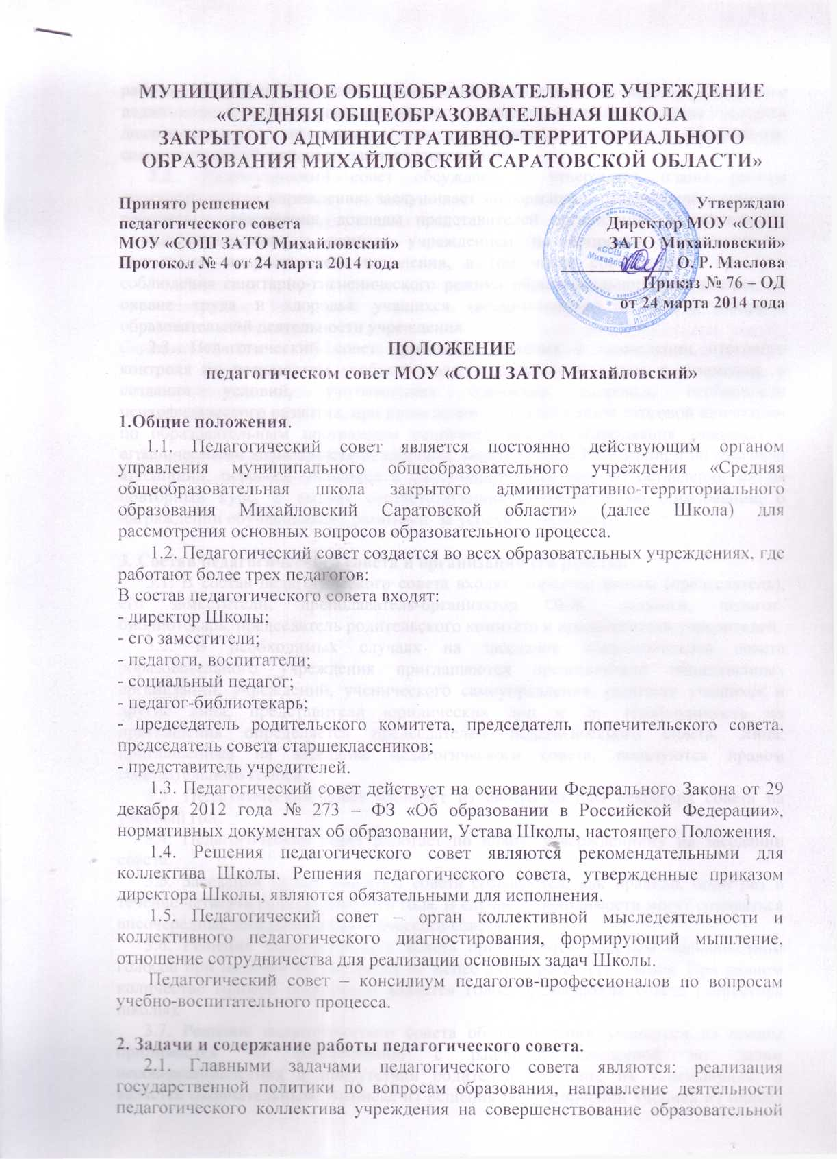

работы, внедрение в практику достижений педагогической науки и передового педагогического опыта, решение вопросов о приеме, переводе и выпуске учащихся /воспитанников/, освоивших государственный стандарт образования, соответствующий лицензии данного учреждения.
2.2.. Педагогический совет обсуждает и утверждает планы работы образовательного учреждения; заслушивает информацию, отчеты педагогических работников учреждения, доклады представителей организаций и учреждений, взаимодействующих с данным учреждением по вопросам образования и воспитания подрастающего поколения, в том числе сообщения о проверке соблюдения санитарно-гигиенического режима образовательного учреждения, об охране труда и здоровья учащихся (воспитанников) и другие вопросы образовательной деятельности учреждения.
2.3. Педагогический совет принимает решения о проведении итогового контроля по результатам учебного года, о допуске учащихся к экзаменам, о создании условий, учитывающих состояние здоровья, особенности психофизического развития, при проведении государственной итоговой аттестации по образовательным программам основного общего образования учащихся с ограниченными возможностями здоровья, определенных Положением об итоговой аттестации, переводе учащихся в следующий класс или об оставлении их на повторный курс, о выдаче соответствующих документов об образовании, о награждении обучающихся Грамотами за успехи в обучении.

3. Состав педагогического совета и организация его работы.
3.1. В состав педагогического совета входят: директор школы (председатель), его заместители, преподаватель-организатор ОБЖ, педагоги, педагог- библиотекарь, председатель родительского комитета и представители учредителей.
3.2. В необходимых случаях на заседание педагогического совета образовательного учреждения приглашаются представители общественных организаций, учреждений, ученического самоуправления, родители учащихся и другие лица, представители юридических лиц и др. Необходимость их приглашения определяется председателем педагогического совета. Лица, приглашенные на заседание педагогического совета, пользуются правом совещательного голоса.
3.3. Педагогический совет избирает из своего состава секретаря совета на учебный год.
3.4. Педагогический совет работает по плану, утвержденному на заседании совета.
3.5. Заседания педагогического совета созываются, как правило, один раз в течение четверти (цикла) учебного года. В случае необходимости могут созываться внеочередные заседания педагогического совета.
3.6. Решения педагогического совета принимаются простым большинством голосов при наличии на заседании не менее двух третей его членов. При равном количестве голосов решающим является голос председателя совета (директора школы).
3.7. Решение педагогического совета об исключении учащегося из школы принимается по согласованию с районной комиссией по делам несовершеннолетних в присутствии родителей или лиц, их замещающих, и является окончательным. Выписка из решения об исключении ученика из школы вместе с характеристикой, утвержденной педагогическим советом, представляется в районную (городскую) комиссию по делам несовершеннолетних для решения вопроса о направлении исключенного в другие учебно-воспитательные учреждения или о его трудоустройстве.
3.8. Организацию работы по выполнению решений и рекомендаций педагогического совета осуществляет директор школы. На очередных заседаниях совета он докладывает о результатах этой работы.
Члены педагогического совета имеют право вносить на рассмотрение совета вопросы, связанные с улучшением работы школы.
3.9. Директор школы, в случае несогласия с решением педагогического совета, приостанавливает проведение решения в жизнь и доводит об этом до сведения управления образования администрации Петровского муниципального района Саратовской области. Начальник управления образования в трехдневный срок при участии профсоюза обязан рассмотреть такое заявление, ознакомиться с мотивированным мнением большинства педагогического совета и вынести окончательное решение по спорному вопросу.

4. Делопроизводство педагогического совета.
4.1. На заседаниях педагогического совета ведется протокол.

